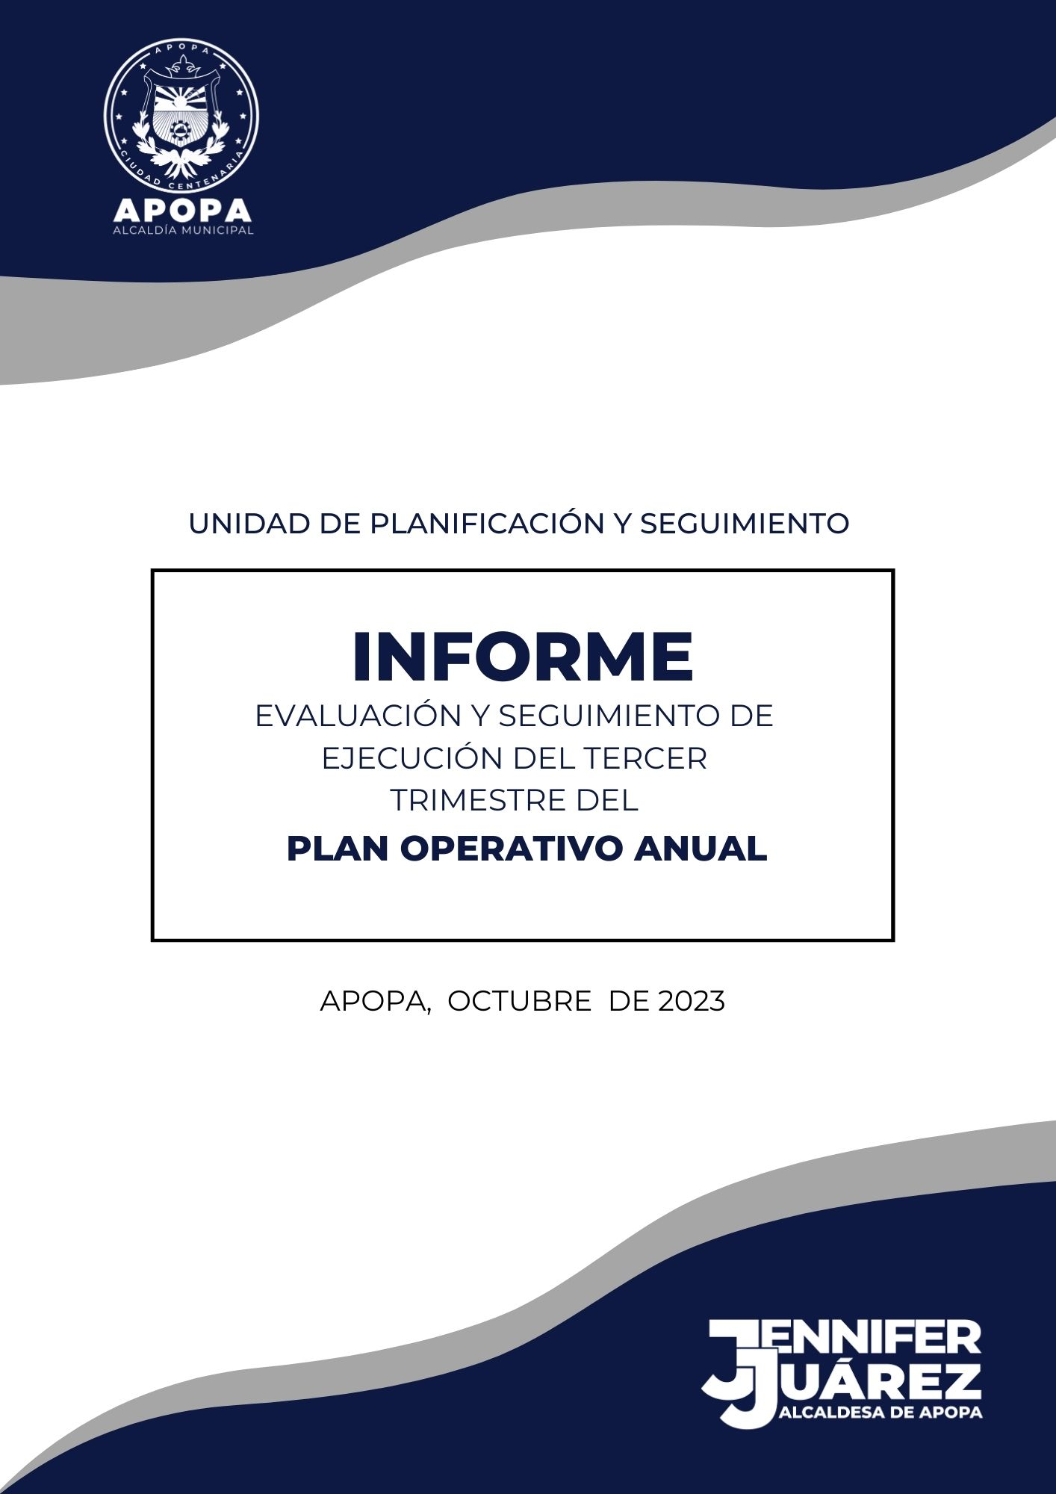

INDICE
INTRODUCCION 1
BASE LEGAL 2
MISION 3
VISION 3
VALORES 3
PERIODO DE EVALUACION 4
METODOLOGIA 4
ELEMENTOS ASOCIADOS A LAS ASIGNACIONES PRESUPUESTARIAS 5
RESULTADOS DE LAS METAS POR DIRECCION ORGANIZACIONAL 7
8
PROGRESO PORCENTUAL POR DIRECCION ORGANIZACIONAL 9
EJECUCION DE INGRESOS Y EGRESOS 2023 9
CONCLUSIONES 11
RECOMENDACIONES 12
ANEXOS 13

INTRODUCCION
El presente informe de evaluación y seguimiento contiene la evaluación correspondiente al tercer trimestre del Plan Anual Operativo Anual 2023.
Esta muestra las unidades que componen la municipalidad. Y que han llevado a cabo una serie de actividades para cumplir sus metas estratégicas plasmadas en informes de trabajo, los cuales han sido entregados por cada unidad, con estos informes se ha generado un producto terminado que respalda dicho proceso.
Esta evaluación es producto del trabajo realizado durante los meses de julio a septiembre de 2023 de las diferentes unidades que conforman la municipalidad y este seguimiento y evaluación está bajo la responsabilidad de la unidad de planificación y seguimiento municipal.
Siendo el objeto de esta evaluación, estudiar el grado de compatibilidad y consistencia interna de cada plan atreves de las metas cualitativas y cuantitativas con el resultado final de las actividades realizadas.
El informe tiene un desglose por ítem de trabajo. Tomando en un principio la base legal que rige este documento que está regulado por un marco normativo.
A continuación, se delimita el periodo de evaluación y que metodología se ha utilizado para evaluar la planificación de las diferentes unidades y los elementos asociados a la asignación presupuestaria.
También se hace mención los criterios que se deben cumplir y cuál es la ponderación de cumplir o no sus metas las unidades.
Como último punto se dan a conocer los resultados de las metas por nivel de dirección, así como su progreso en sus metas planificadas. A partir de estos resultados se toman en consideración algunas recomendaciones que deben ser tomadas en cuenta por las diferentes unidades.

BASE LEGAL
La Alcaldía Municipal de Apopa fundamenta y orienta sus acciones en base a la legislación nacional y reglamentos y normas internas vinculadas al accionar municipal y se orienta en base al siguiente Marco Normativo:
- Código Municipal
Art.30.- Son facultades Del Concejo
3. Nombrar las comisiones que fueren necesarios y convenientes para el mejor cumplimiento de sus facultades y obligaciones que podrán integrarse con miembros de su seno o particulares.
6. Aprobar el plan y los programas de trabajo de la gestión municipal;
Art.31.- Son obligaciones del Concejo
3. Elaborar y controlar la ejecución del plan y programas de desarrollo local;
Art.72.- Los municipios están obligados a desarrollar su actuación administrativa y de gobierno por un presupuesto de ingresos y egresos aprobado con iguales formalidades que las ordenanzas y con el voto favorable de la mitad más uno de los concejales/concejalas Propietarios. El ejercicio fiscal se inicia el primero de enero y termina el treinta y uno de diciembre de cada año.
- Normas Técnicas de Control Interno Corte de Cuentas de la Republica
Art. 27.- Son aquellos objetivos municipales que surgen de la gerencia y jefaturas que se proponen cumplir en un horizonte no mayor a un año. Estos objetivos deberán estar ligados al Plan Estratégico Municipal alineándose con el logro de los objetivos estratégicos y deberán estar contenidos en el Plan Operativo Anual (POA).

MISION
Construir un gobierno municipal cercano a la gente que trabaje por el desarrollo social y local, velando por el bienestar de todos los Apopenses.

VISION
Ser un municipio ejemplo de desarrollo, seguridad y salud; brindándole todas las herramientas necesarias a los Apopenses para contar con una mejor calidad de vida.

VALORES
- Empatía
Habilidad para identificar, comprender y compartir los sentimientos o perspectivas de otras personas. Para no confundirla con la compasión, debemos tener en cuenta que la empatía es básicamente no juzgadora.
- Compromiso
Acuerdo formal al que llegan dos o más partes tras hacer ciertas concesiones cada una de ellas.
- Integridad
Es la condición de un individuo u objeto de mantener todas sus partes. Esto no incluye solo lo físico, sino los valores y convicciones.
- Credibilidad
Cuando algo, una información, por ejemplo, o alguien, resultan ser creíbles.

PERIODO DE EVALUACION
El informe de evaluación en cuanto a las metas programadas en el POA – 2023 (Plan Operativo Anual) se elaboró en el periodo comprendido del 03 de julio hasta 29 de septiembre de 2023.

METODOLOGIA
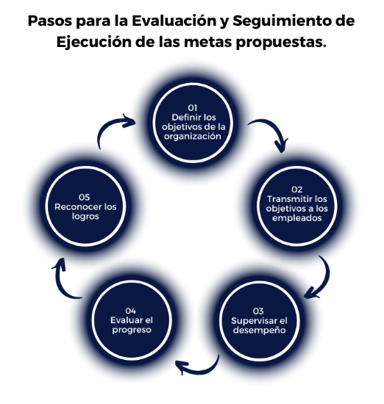
Los pasos para elaborar el informe de evaluación de ejecución, se tomaron del Manual de evaluación y seguimiento de ejecución del POA, el cual brinda el método de gestión por objetivos los cuales son:

- Las dependencias de cada dirección organizativa deben revisar los objetivos del POA presentado, para colocarlos en el informe.
- El jefe debe comunicar a sus empleados sobre el proceso de evaluación para que ellos presenten lo que les corresponden de las actividades sustantivas presentadas en el POA.
- Se debe supervisar el desempeño de los empleados de cada unidad por medio del trabajo de cada actividad sustantiva, para cumplir con sus objetivos específicos, esto servirá para valorar el rendimiento de cada uno de los empleados.
- Evaluar el progreso, a través de una reunión de trabajo con cada dirección organizativa y sus dependencias, en la cual se detallará cómo se debe desarrollar el informe de evaluación de las metas del POA al año correspondiente, seguido de esto se solicitará la información vía correo o documento formato digital en persona.
Con base al POA presentado por la unidad, se ha tomado en cuenta elementos importantes para la evaluación de cada unidad y así analizar el avance de cada una de ellas, es por eso que al inspeccionar cada unidad de la municipalidad se realizará un cuadro de porcentajes de cumplimiento de metas propuestas.
Luego de analizar los puntos convenientes, se comienza a redactar el informe de evaluación de metas.
- Por último, se reconocerá a las jefaturas por sus logros. Si lo cumplen, se incrementa el esfuerzo de los empleados.

ELEMENTOS ASOCIADOS A LAS ASIGNACIONES PRESUPUESTARIAS
Los aspectos son las metas formuladas en el POA, datos obtenidos en los informes de seguimiento mensual de metas, revisión y el análisis de datos en un reporte consolidado por los diferentes niveles de la estructura organizativa.
Según el nivel entre el cumplimiento y lo programado, se procedió a especificar el estado de la meta, registro de ponderación y se adjuntó simbología para cada una de las metas reportadas por las dependencias, siendo esta la siguiente figura:

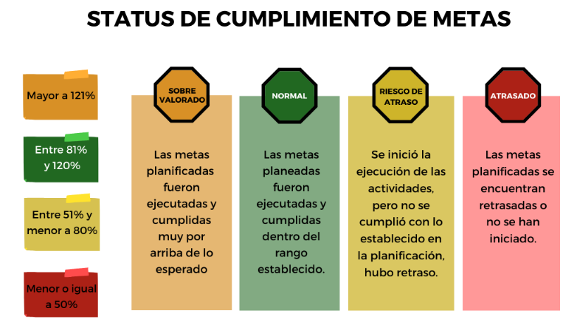

Se muestran los cuadros del estatus del tablero de control de metas por dependencia del tercer trimestre 2023, (Anexo 1) para cumplir con las responsabilidades vinculadas a planes, programas, proyectos, metas y acciones de carácter independiente que se sujetan al presupuesto institucional aprobado para el año 2023.
Por lo anterior la unidad de planificación y seguimiento municipal emitirá recomendaciones para cada una de las dependencias evaluadas con el propósito de establecer una mejora continua en cada uno de los trimestres. (Anexo 2).
El plan operativo anual para el inicio del año 2023 contó con un presupuesto institucional de US $5,855,053.54, con dichos recursos presupuestarios las unidades priorizaron la ejecución de las actividades a través de la formulación de las metas y sus actividades sustantivas.

RESULTADOS DE LAS METAS POR DIRECCION ORGANIZACIONAL
La estructura organizativa de la Alcaldía Municipal de Apopa, está compuesta por el concejo municipal y sus dependencias, despacho municipal y sus dependencias, gerencia general y cinco gerencias, quienes afirman la eficiencia y eficacia de sus funciones y proceso, responsables de la formulación y seguimientos del Plan Operativo Anual (POA), quienes para el año 2023 dispusieron de 299 metas, entre Políticas Institucionales, Medio ambientales, Socioculturales y Económicas.
Se presenta la evaluación trimestral en el cual se refleja el estatus del comportamiento en el cumplimiento de las direcciones y sus dependencias bajo su responsabilidad, que realizaron programación en sus formulaciones en el segundo trimestre del año 2023.

Código presupuestario | Departamento | ESTATUS DE METAS AÑO 2023
Código presupuestario | Departamento | Formuladas | Finalizadas | En ejecución | No iniciadas | No aplican | Sub Total
010101 | Concejo Municipal | 40 | 0 | 36 | 4 | 10 | 36
010102 | Despacho Municipal | 35 | 0 | 19 | 15 | 11 | 21
010108 | Gerencia Financiera y Tributaria | 42 | 0 | 37 | 4 | 3 | 37
010109 | Gerencia Administrativa | 23 | 0 | 23 | 0 | 5 | 21
010107 | Gerencia de Medio Ambiente | 22 | 0 | 17 | 5 | 2 | 17
010110 | Gerencia de Desarrollo Social | 49 | 0 | 31 | 18 | 17 | 31
010111 | Gerencia de desarrollo Territorial | 25 | 0 | 24 | 1 | 6 | 24
TOTAL |  | 236 | 0 | 187 | 47 | 54 | 129
*Este cuadro es elaborado según el 3° informe de evaluación POA 2023. *

Composición de las metas formuladas por Dirección organizativa
Departamento | Total, de metas programadas
Concejo Municipal | 53
Despacho Municipal | 48
Gerencia Financiera y Tributaria | 44
Gerencia Administrativa | 28
Gerencia de Medio Amiente | 24
Gerencia de Desarrollo Social | 68
Gerencia de desarrollo Territorial | 31
Total | 299
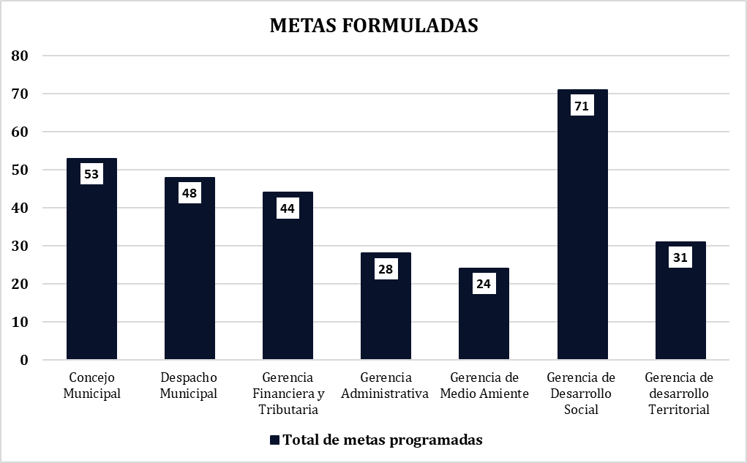

PROGRESO PORCENTUAL POR DIRECCION ORGANIZACIONAL
El avance porcentual que ha logrado cada Unidad de la Municipalidad se refleja en el siguiente cuadro
CÓDIGO PRESUPUESTARIO | DEPARTAMENTO | INDICADOR DE CUMPLIMIENTO DE METAS
010101 | Concejo Municipal | 69%
010102 | Despacho Municipal | 49%
010108 | Gerencia Financiera y Tributaria | 207%
010109 | Gerencia Administrativa | 91%
010107 | Gerencia de Medio Ambiente | 62%
010110 | Gerencia de Desarrollo Social | 46%
010111 | Gerencia de desarrollo Territorial | 78%
TOTAL |  | 86%

EJECUCION DE INGRESOS Y EGRESOS 2023
Se muestra una visión general de los resultados obtenidos en el tercer trimestre del año 2023 a través de una comparación de las metas planificadas versus metas ejecutadas. El presupuesto autorizado y ejecutado del año indicado; se inicia compartiendo el nivel de ejecución presupuestaria de la municipalidad.
EJECUCION DE INGRESOS 2023
CONCEPTO | JULIO | AGOSTO | SEPTIEMBRE
IMPUESTOS | $ 367,385.41 | $ 202,537.54 | $ 267,442.53
TASAS Y DERECHOS | $ 877,005.26 | $ 425,632.22 | $ 397,164.29
VENTA DE BIENES Y SERVICIOS | $ 6,907.88 | $ 13,293.18 | $ 7,141.81
INGRESOS FINANCIEROS Y OTROS | $ 42,922.99 | $ 39,618.77 | $ 37,338.50
TRANFERENCIA CORRIENTES | $ - | $ 46,103.84 | $ 46,103.84
TOTAL | $ 1,294,221.54 | $ 727,185.55 | $ 755,190.97

Tabla 1: Datos proporcionados por la Unidad de Presupuesto. *Ingresos percibidos del 03 de julio al 29 de septiembre de 2023*

EJECUCION DE EGRESOS 2023
CONCEPTO | JULIO | AGOSTO | SEPTIEMBRE
REMUNERACIONES | $ 60,058.10 | $ 442,690.91 | $ 449,782.82
ADQUISICIONES DE BIENES Y SERVICIOS | $ 341,697.92 | $ 563,348.21 | $ 270,937.93
GASTOS FINANCIEROS Y OTROS | $ 25,967.86 | $ 12,788.67 | $ 12,903.53
TRANSFERENCIAS CORRIENTES | $ 6,765.00 | $ 3,070.00 | $ 6,690.25
INVERSIONES EN ACTIVOS FIJOS | $ 151.80 | $ 7,322.00 | $ 5,085.00
TOTAL | $ 434.640.68 | $ 1,029,219.79 | $ 745,399.53
Tabla 2: Datos proporcionados por la Unidad de Presupuesto. *Egresos percibidos del 03 de julio al 29 de septiembre de 2023*

CONCLUSIONES
- En algunos planes de trabajo no se colocan respaldos sean esto: fotos, bitácoras, listas de asistencia, reportes u otro medio que compruebe que se ha cumplido lo plasmado en el informe de trabajo.
- En los informes han colocado avance de metas que en la planificación según su programación se encuentran en 0% de avance.
- Entre las actividades que realizan las unidades, está la recepción de documentos, pero estos no se reciben de no estar el encargado.
- No se han documentado ni justificado las diligencias realizadas con toras unidades que tiene relación para el cumplimiento de sus metas.
- Se colocan actividades o metas que no están dentro del plan de trabajo aprobado por concejo. Se de cuidar que las metas ejecutadas estén en común acuerdo con lo aprobado, recordando que este plan de trabajo se traslada a corte de cuentas, por lo cual se debe asumir la responsabilidad al firmarlo para su aprobación.
- Los informes en algunos casos no son revisados, por el jefe, encargado, director, gerente entre otro, y este refleja el trabajo realizado de forma adecuada o no.
- Los ingresos proyectados versus los ingresos percibidos en algunos meses no se han logrado cumplir, es importante darles un seguimiento a estos.
- En una Gerencias de área, se ha dejado de dar seguimiento a la presentación de informes, cuando dentro de sus metas colocan que tienen reuniones de trabajo y que se realiza el debido seguimiento, pero la falta de presentación de informes comprueba lo contrario.

RECOMENDACIONES
- En el plan de trabajo se deben colocar todos los respaldos que comprueben que la meta se ha cumplido o se ha tenido avance en su planificación.
- Se debe planificar las metas con base al histórico de actividades realizadas, esto evita que coloquen en sus informes metas que no programaron o que no cumplen.
- Se debe capacitar a todo el personal de las unidades para la recepción y respuesta hacia las unidades y al contribuyente, esto evita retrasos en la atención interna y externa.
- Se debe documentar dependiendo la unidad las acciones que realiza y que tienen relación con otra unidad en el no cumplimiento de esta meta y así justificar su no ejecución
- Se debe notificar con tiempo, si se realizan modificaciones al plan de trabajo, ya que esta modificación implica un proceso dentro de la unidad de planificación, esto incluye notificar el cambio a Corte de Cuentas.
- La delegación de responsabilidad para realizar el informe al secretario/a, encargado, asistente, persona de confianza entre otro, debe ir acompañada de una revisión por parte del jefe, encargado, coordinador, Gerente, director, recuerden que la evaluación es por el trabajo del jefe.
- Se debe dar seguimiento a los ingresos con el propósito de lograr las metas proyectadas, compartir con el personal a cargo las metas proyectadas puede ayudar.
- Como Gerentes de área, deben supervisar y dar seguimiento a la presentación de informes, que las múltiples ocupaciones no les dificulte realizar el trabajo que dentro del perfil del puesto tienen, y que dentro de este una actividad es supervisar el trabajo de sus unidades.

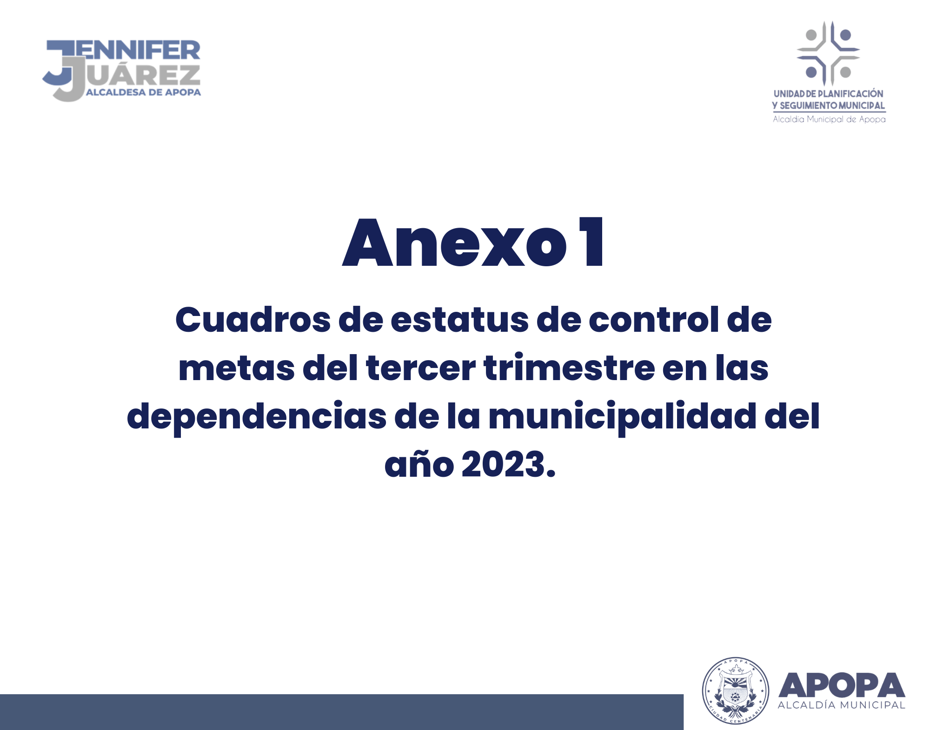
ANEXOS

Concejo Municipal

Despacho Municipal

Gerencia Financiera y Tributaria

Gerencia Administrativa

Gerencia Medio Ambiental

Gerencia de Desarrollo Social

Gerencia de Desarrollo Territorial

